Uralja a zöld ipari ingatlanok piacát a HelloParks
A társaság összes csarnoka – Magyarországon egyedülálló módon – már hivatalosan megfelel az EU Taxonómia szigorú követelményeinek is, ami egy újabb jelentős állomás a fenntartható fejlesztéseiről ismert vállalat történetében. Emellett a hazai cég az év kezdete óta 188 ezer négyzetméterrel növelte az elérhető legmagasabb BREEAM fenntarthatósági minősítéssel rendelkező területek méretét Magyarországon, hiszen idén már négy csarnoka is kiérdemelte az Outstanding minősítést a New Construction kategóriában.
A HelloParks az ipari ingatlanszektorban kiemelkedő módon nemcsak a legmagasabb BREEAM minősítések megszerzésével áll élen. A cég minden működő csarnoka, vagyis mind a nyolc épülete teljesíti az EU Taxonómia szigorú fenntarthatósági követelményeit is. Egyedülálló eredmény ez a társaság részéről, hiszen mindeddig az egész országban kizárólag az általuk fejlesztett létesítmények érdemelték ki ezt a címet. Az EU Taxonómia (EU 2020/852) rendelete alapján kiadott hitelesítések igazolják, hogy a HelloParks által eddig kivitelezett valamennyi épület jelentősen hozzájárul az éghajlatváltozás mérsékléséhez és az ipari ingatlanok karbonkibocsátásának csökkentéséhez, miközben megfelel az energiahatékonysági, vízgazdálkodási és környezetvédelmi, valamint a körforgásos gazdálkodással, a szennyezés-megelőzéssel és a biodiverzitással kapcsolatos elvárásoknak is. Ez az uniós osztályozási rendszer segít a vállalatoknak, befektetőknek, valamint a döntéshozóknak összehangolni törekvéseiket a fenntarthatóbb gyakorlatokkal. A logisztikai szektorra különösen jellemző, hogy a fenntartható fejlesztések a szabályozási megfelelés és a pénzügyi életképesség szempontjából egyaránt kulcsfontosságúak, ezért egyre többen keresik kifejezetten a korszerű, zöld ingatlanokat.
A hazai cég az év kezdete óta 188 ezer négyzetméterrel növelte a kiemelkedő, BREEAM New Construction Outstanding fenntarthatósági minősítéssel rendelkező területek méretét Magyarországon. Így a HelloParks összes elkészült épülete megszerezte a minősítést, és a társaság valamennyi létesítménye kimagasló értékeléssel büszkélkedhet. A PT3-as épület, mely legutóbb minősítésre került, már a hatodik a vállalat csarnokai között, amely kiérdemelte Outstanding minősítést a New Construction kategóriában a pátyi PT1 és PT2, valamint a fóti FT2, FT6 és a maglódi MG3 mellett. A minősítések megszerzésében a fejlesztő szakmai partnere volt az ABUD Mérnökiroda, az EY Denkstatt és a Realiscon. A társaság így összesen 352 ezer négyzetméter BREEAM New Construction Outstanding vagy Excellent minősítésű csarnokkal rendelkezik.
A tanúsítvány igazolja, hogy az épület és annak teljes életciklusa – az anyagbeszerzéstől kezdve a kivitelezésen át az üzemeltetésig – megfelel a legszigorúbb fenntarthatósági követelményeknek. A nemzetközi zöld épületminősítő rendszer, a BREEAM legmagasabb fokozatának szigorú követelményeit világszerte mindössze az épületek 3 százaléka teljesíti, itthon pedig kizárólag a HelloParks fejleszt olyan ipari és logisztikai raktárcsarnokokat, amelyek megfelelnek az értékelés során támasztott követelményeknek. Mindez a bérlők számára nem pusztán az alacsonyabb üzemeltetési költségek miatt fontos, a fenntarthatóság és az energiahatékonyság egyre meghatározóbb stratégiai kérdés a legtöbb vállalat számára, ami komoly hatással van a döntéshozatalra.
A cég fenntartható fejlesztéseit az alapozza meg, hogy a kivitelezés kezdetétől szelektálják az építési hulladékot – amelynek több mint 85 százaléka újrahasznosításra kerül – és szinte kizárólag ISO 14001-es minősítésű termékeket alkalmaznak a megvalósítás során. A kész épület energiahatékony működését a tetőre kerülő napelemek – amelyeknek köszönhetően a csarnok irodahelyiségeinek primer energiafogyasztása akár nullára csökkenthető –, a hőszivattyús hűtő-fűtő rendszer, valamint a HelloParks saját fejlesztésű mobilapplikációja is támogatja. A külső területeken smart ready lámpák világítanak, a raktárak parkolójában pedig elektromos autó töltők is rendelkezésre állnak.
A társaság kutatási-fejlesztési és fenntarthatósági csapata ráadásul számos innovatív megoldást vezetett be új épületeinek kivitelezésénél, amelyeknek köszönhetően csarnokaikat egyre alacsonyabb széndioxid-kibocsátással építik, jelentős lépést téve a cég HelloZero elnevezésű ESG-stratégiájának megvalósítása felé. Ezek közé tartozik a műanyagszálas ipari padló, a csökkentett karbonlábnyomú betonszerkezetek, valamint a 100 százalékban újrahasznosított forrásból származó betonacél felhasználása. Ezek a lépések a legújabb, PT3-as csarnok karbonlábnyomát az eleve jó fenntarthatósági paraméterekkel rendelkező PT1-eshez képest is jelentősen csökkentették.
„Határozott célunk, hogy a fenntarthatóság kiemelkedő szempont legyen a hazai ipari ingatlanfejlesztésben és másokat is ilyen fejlesztésekre ösztönözzünk” – emelte ki Bencze Anna, a HelloParks fenntarthatósági vezetője. „Nemcsak az épületeink energiahatékonysága kiemelkedő, hanem már az építőanyagok beszerzésétől kezdve olyan megoldásokat alkalmazunk, amelyekkel csökkenthetjük az ökológiai lábnyomot, ez pedig partnereink és bérlőink számára is évről évre egyre fontosabb” – tette hozzá a cég szakértője.
A vállalat hosszú távú célja, hogy fejlesztéseivel hozzájáruljon az ipari szektor karbonsemlegessé tételéhez, amelyet egy 2035-ig részleteiben kidolgozott klímasemlegességi útvonaltervvel is támogat. Ennek részeként a társaság már az idén negyedével, 2030-tól pedig felével csökkenti az új épületeinek beépülő karbonkibocsátását az első fejlesztéseihez képest. A cég 2025. január 1-től parkjainak teljes áramigényét megújuló forrásból biztosítja – egyrészt a saját, helyszíni megújuló energiát termelő naperőművekkel, másrészt hiteles származási garanciával rendelkező forrásokon keresztül –, ezzel pedig már idén teljesítette a fenntarthatósági stratégiában 2028-ra kitűzött egyik célját.
Sajtókapcsolat:
- Hegedüs Bertalan, ügyfélmenedzser
- NOGUCHI
- bhegedus@noguchi.hu
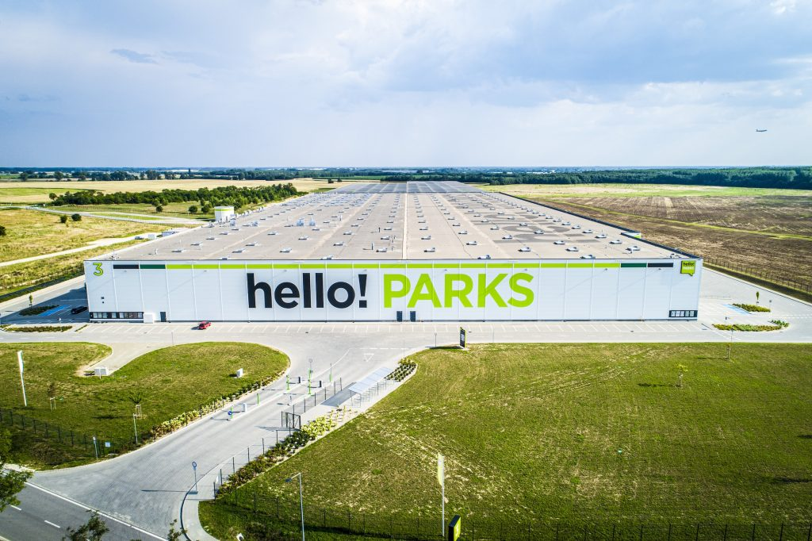 | © HelloParks
Eredeti tartalom: HelloParks
Továbbította: Helló Sajtó! Üzleti Sajtószolgálat
Ez a sajtóközlemény a következő linken érhető el:

